**Отчёт**

**о работе школьного театра за 2022-2023 учебный год.**

В 2022-2023 году в рамках работы школьного театра были проведены следующие мероприятия:

19 сентября был снят видеоролик «Сказка об учителе» в рамках конкурса «Педагогический дебют 2022».

5 октября участники школьного театра поздравили учителей школы с «Днём Учителя» .

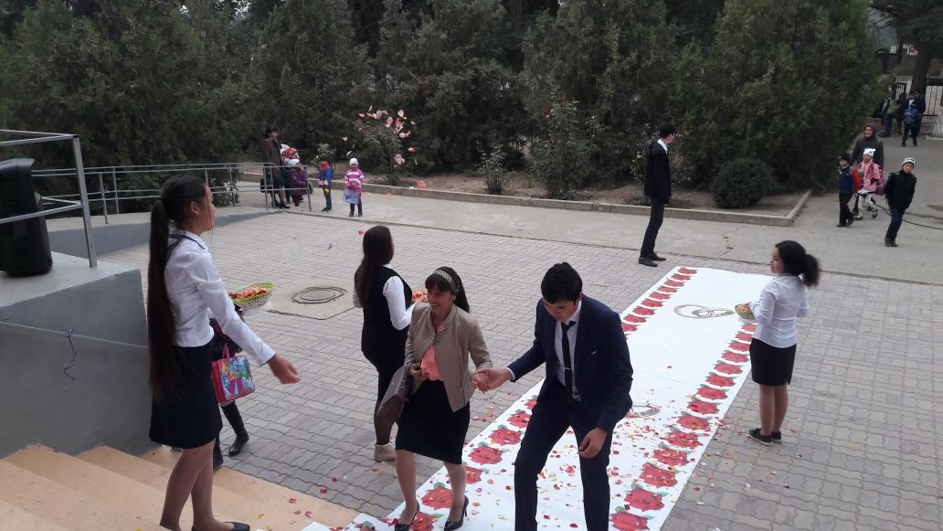 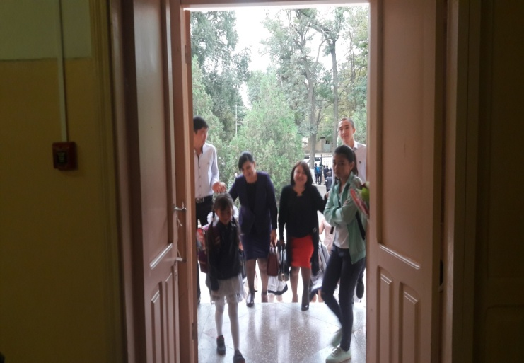

19 октября коллектив школьного театра принял участие традиционном празднике «Посвящение в первоклассники».

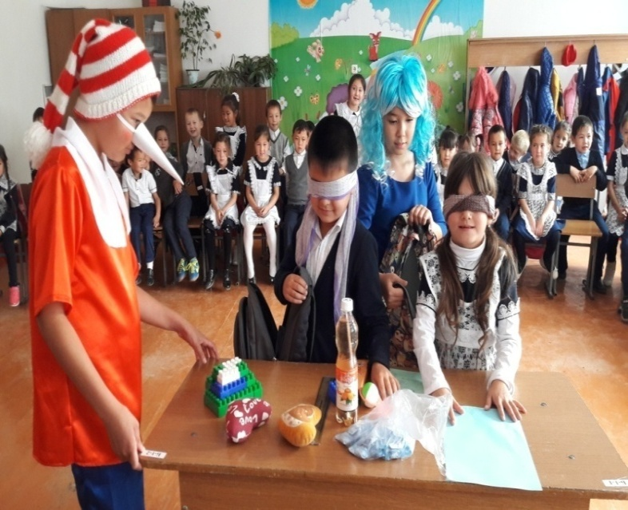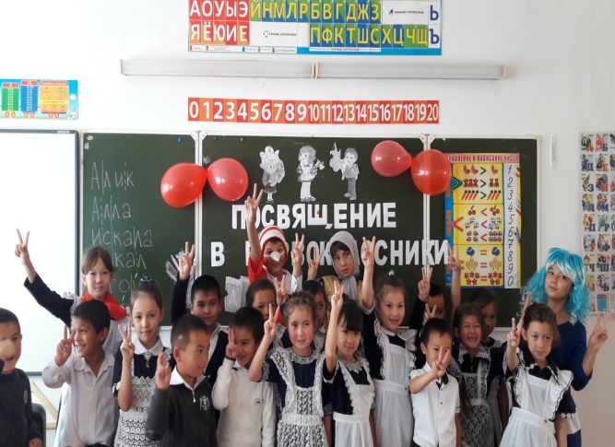

20 октября коллектив школьного театра принял участие в конкурсе «Мистер и Мисс Осень-2022».

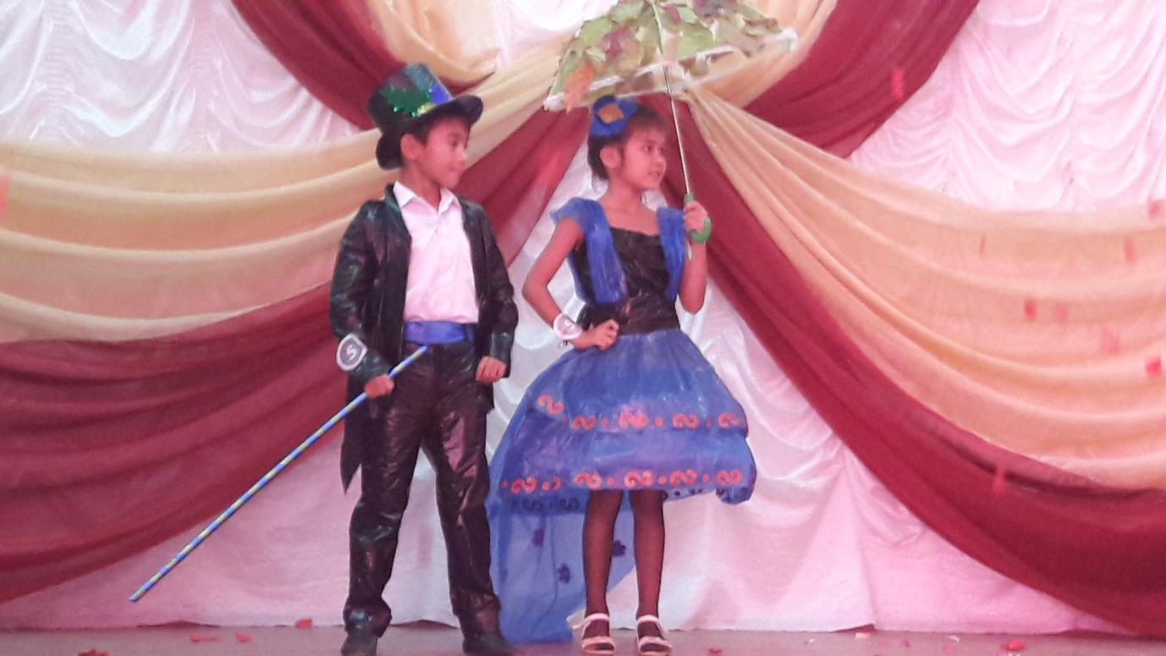 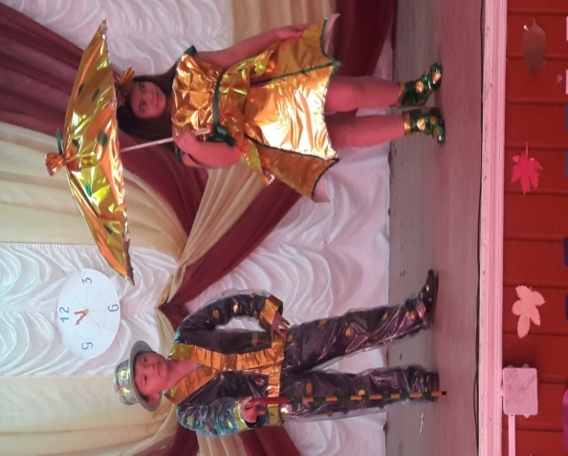

29 ноября коллектив школьного театра принял участие во Всероссийском проекте «Спектакль для мамы» в честь празднования Дня матери.

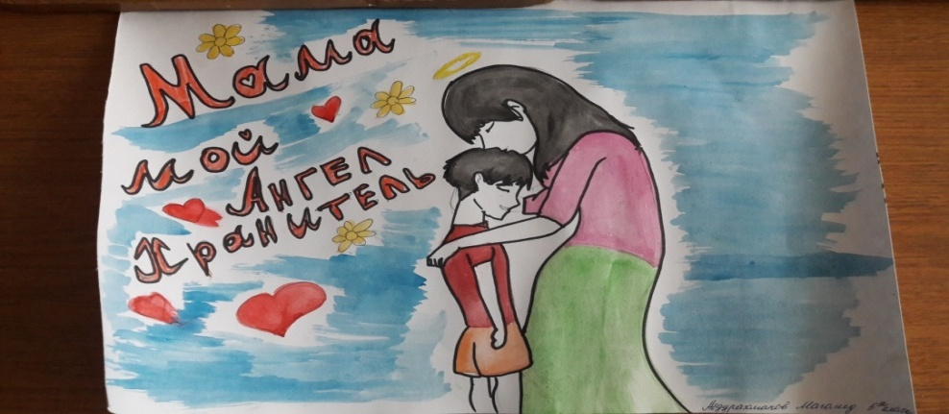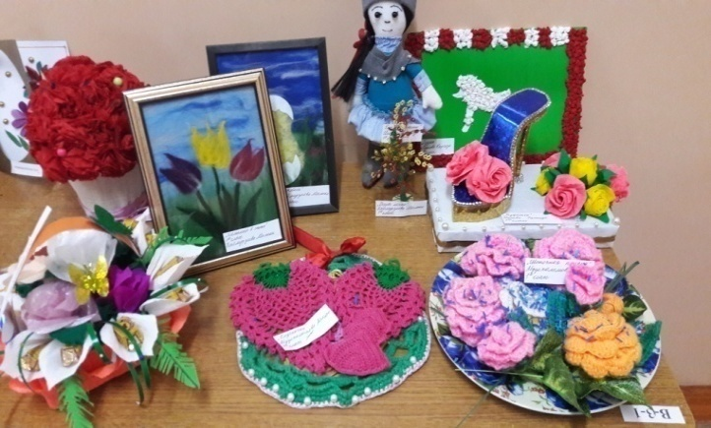

29 декабря коллектив школьного театра представил своё новогоднее представление в честь празднования Нового года.

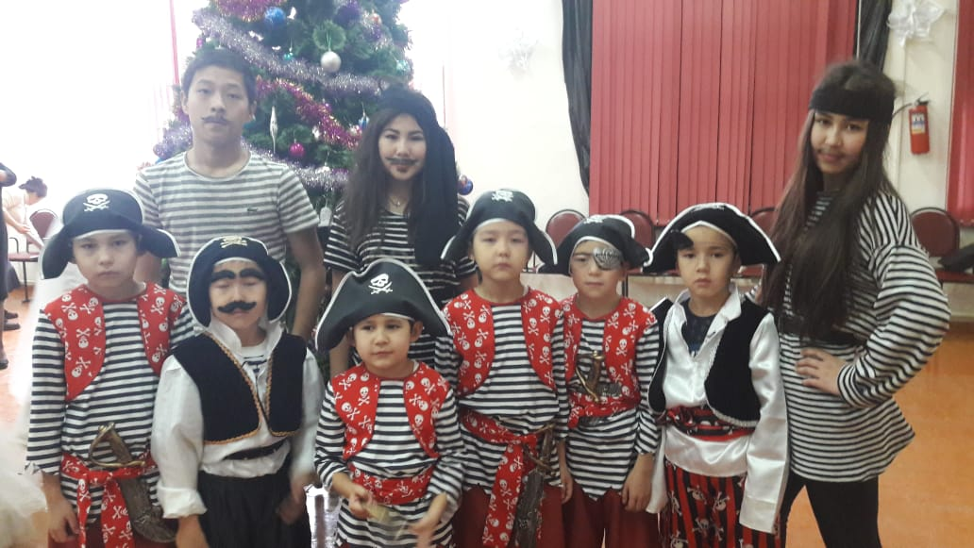

7 марта коллектив школьного театра выступил на праздничном концерте для учителей, посвященном 8 марта.

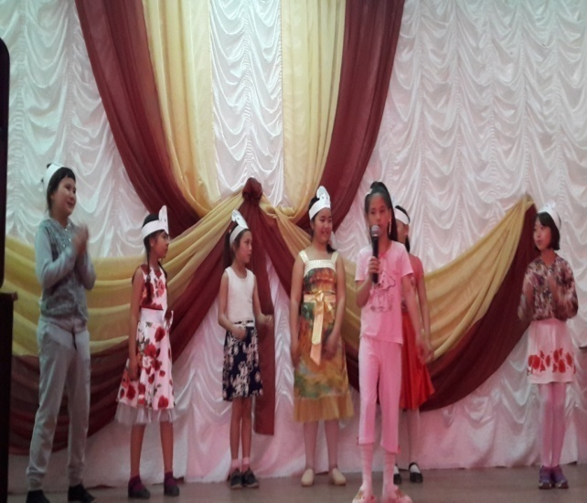 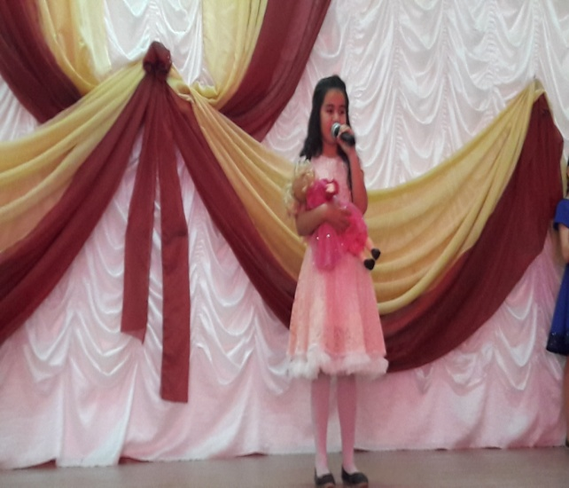

31 мая коллектив школьного театра выступил на переводной линейке с поздравлением для выпускников 4 класса.

